Bando per la partecipazione all’iniziativa AlmaCityLab

Sommario
1. PREMESSE e OBIETTIVI 2
2. LA SFIDA 2
3. MODALITA’ 2
4. CANDIDATURE E REQUISITI 3
5. DOMANDA DI PARTECIPAZIONE 3
6. TUTELA DELLA PRIVACY 4
7. RISERVATEZZA E PROPRIETA’ INTELLETTUALE 4
8. RESPONSABILE DEL PROCEDIMENTO 4

PREMESSE e OBIETTIVI
AlmaCityLab è un programma che si inserisce nel quadro delle iniziative promosse dall’Università per lo sviluppo dell’imprenditorialità, svolta in collaborazione con Emilia Romagna Teatro Fondazione allo scopo di offrire un percorso con un orientamento pratico all’innovazione, al fine di stimolare l’attitudine alla risoluzione dei problemi e al lavoro di gruppo, fornendo elementi concettuali e operativi necessari per passare dal concept alla progettazione fino alla realizzazione di un prototipo. L’intero processo di realizzazione passa attraverso una stratificazione di capacità, competenze trasversali e abilità pratiche al fine di individuare le migliori soluzioni tecniche, di materiali e realizzative.
Emilia-Romagna Teatro Fondazione (di seguito denominata ERT) ha tra i suoi obiettivi promuovere attraverso le attività teatrali la qualità artistica, culturale e sociale, svolgendo il ruolo di sostegno e di diffusione del teatro nazionale d’arte, di tradizione e di innovazione, con particolare riferimento all’ambito regionale e realizzare, anche in collegamento con analoghe istituzioni italiane o di altri paesi europei, compiti di promozione del teatro nazionale d’arte e di tradizione sul piano europeo ed internazionale e di valorizzazione del repertorio italiano contemporaneo.

LA SFIDA
L’iniziativa è destinata a studenti dell’Università di Bologna che saranno chiamati a collaborare organizzati in team interdisciplinari in risposta alle seguenti sfide:
- Giovani e pari opportunità: per una città creativa
- Cultura e vivibilità: per una città da scoprire
Gli studenti avranno la possibilità di partecipare all’iniziativa, seguiti da tutor ed esperti che li aiuteranno ad ideare soluzioni e creare progetti ad alto impatto sociale per risolvere le sfide sopra indicate.

Il risultato potrà portare anche alla creazione di prototipi grazie all’accesso mediato, tramite tecnici di laboratorio, al makerspace ALMALABOR e alla presentazione del progetto nell’ambito dello StartUp Day2021.

MODALITA’
Lo svolgimento avverrà da remoto in lingua italiana tramite la piattaforma teams utilizzata per la didattica on line. I partecipanti saranno suddivisi in 8 teams multidisciplinari formati da un massimo di 5 persone ciascuno. Ogni sfida sarà affrontata da 4 team.

Si richiede una partecipazione minima al 70% delle giornate per un impegno di circa 28 ore distribuite secondo il seguente programma di attività:

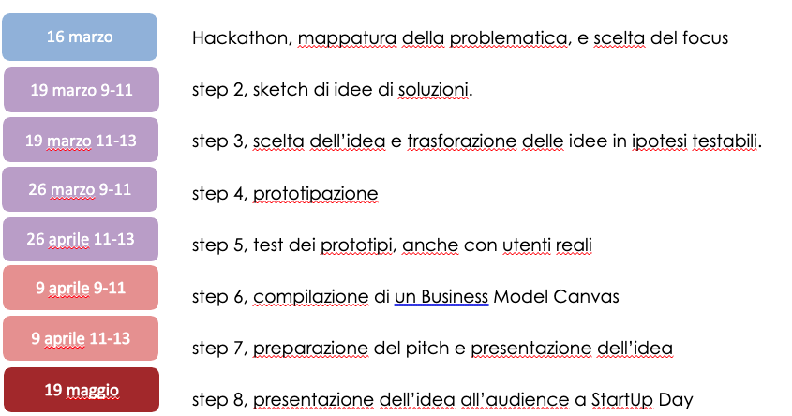

CANDIDATURE E REQUISITI
Potranno candidarsi all’iniziativa studenti iscritti a qualsiasi corso di studi dell’Università di Bologna, che siano in regola con il versamento delle tasse universitarie.

Il numero massimo di partecipanti è di 40 studenti.

Le candidature saranno accolte secondo l’ordine di ricezione.

Saranno riservati16 posti per gli studenti appartenenti ai corsi di studio proposti nell’ambito dei seguenti dipartimenti:
- Scienze dell'Educazione "Giovanni Maria Bertin" – EDU
- Dipartimento delle Arti visive, performative e mediali - DAR
- Lingue, Letterature e Culture moderne – LILEC
- Dipartimento dei Beni Culturali – DBC
- Ingegneria civile, chimica, ambientale e dei Materiali – DICAM
- Dipartimento di Filologia classica e Italianistica – FICLIT

In caso di parità verrà selezionato il candidato più anziano.
La composizione dei Team avverrà in modo da privilegiare la multidisciplinarietà dei partecipanti.

DOMANDA DI PARTECIPAZIONE
La domanda di partecipazione (fac-simile in Allegato 1) deve essere inviata esclusivamente tramite il seguente microsoft form: https://tinyurl.com/27u973r2 entro e non oltre le ore 12.00 di mercoledì 10 marzo 2021
In particolare, non saranno considerate ammissibili:
- Candidature pervenute dopo i termini di scadenza sopra indicati
- Candidature non complete
La partecipazione all’iniziativa è gratuita e volontaria. Al termine verrà rilasciato un attestato di partecipazione.

TUTELA DELLA PRIVACY
I dati raccolti saranno trattati ai fini dello svolgimento delle attività istituzionali dell’Ateneo e saranno
archiviati conformemente a quanto disposto dal Regolamento Europeo Privacy UE 2016/679 e dal D.Lgs.
196/2003 ss.mm.ii. I dati saranno trattati con mezzi informatici e non. Il conferimento dei dati è obbligatorio per presentare Progetti e relative richieste di finanziamento a valere sul presente Bando. Tali dati saranno comunicati e/o diffusi solo in esecuzione di precise disposizioni normative. Il titolare del trattamento dei dati forniti è l’Alma Mater Studiorum - Università di Bologna, con sede in via Zamboni, 33 - 40126 Bologna, nella persona del Magnifico Rettore quale rappresentante legale. Dati di contatto: privacy@unibo.it; scriviunibo@pec.unibo.it Dati di contatto del Responsabile per la Protezione dei Dati (RPD/DPO): privacy@unibo.it. Responsabile per il riscontro all’interessato è il Dirigente dell’Area Rapporti con le Imprese, Terza Missione e Comunicazione, Via Zamboni, 33 - 40126 Bologna e mail: artec.imprenditorialita@unibo.it . Nella loro qualità di interessati, i partecipanti godono dei diritti di cui alla sezione 2, 3 e 4 del capo III del Regolamento (UE) 2016/679 (es. chiedere al titolare del trattamento: l'accesso ai propri dati personali e la rettifica o la cancellazione degli stessi; chiedere la limitazione dei trattamenti che li riguardano; opporsi al trattamento dei dati che li riguardano; hanno diritto alla portabilità dei dati).
Inoltre, i dati potranno essere utilizzati in modo confidenziale ai fini di ricerca, non saranno divulgati a terze parti, e saranno riportati solamente in maniera aggregata al fine di garantirti l’anonimato. La ricerca è gestita dall’Università di Bologna, la referente è la Prof.ssa Rosa Grimaldi, delegata del Magnifico Rettore per l’imprenditorialità e i rapporti con le imprese.

RISERVATEZZA E PROPRIETA’ INTELLETTUALE

Per quanto attiene alla disciplina della proprietà intellettuale si rimanda a quanto previsto dal Regolamento in materia di proprietà industriale e intellettuale dell’Università di Bologna.

RESPONSABILE DEL PROCEDIMENTO
Il responsabile del procedimento è il Dirigente dell’Area Rapporti Imprese, Terza Missione e Comunicazione

Bologna, 24 febbraio 2021 F.to il Dirigente
Area Rapporti Imprese, Terza Missione e Comunicazione

Dott. Marco Degani

FAC SIMILE FORM Iscrizione alla Call AlmaCityLab

Nome
Cognome
Numero Matricola
Altra E-mail personale
Numero di telefono cellulare
Corso di laurea Nell'anno accademico
Hai partecipato ad altri Hackathon
Con la partecipazione al presente Bando dichiaro di aver preso visione ed accettare tutte le condizioni di partecipazione alla Call AlmaCityLab previste dall'Avviso stesso
Acconsento
Privacy
I dati raccolti saranno trattati ai fini dello svolgimento delle attività istituzionali dell’Ateneo e saranno archiviati conformemente a quanto disposto dal Regolamento Europeo Privacy UE 2016/679 e dal D.Lgs. 196/2003 ss.mm.ii.
I dati saranno trattati con mezzi informatici e non. Il conferimento dei dati è obbligatorio per presentare Progetti e relative richieste di finanziamento a valere sul presente Bando. Tali dati saranno comunicati e/o diffusi solo in esecuzione di precise disposizioni normative. Il titolare del trattamento dei dati forniti è l’Alma Mater Studiorum - Università di Bologna, con sede in via Zamboni, 33 - 40126 Bologna, nella persona del Magnifico Rettore quale rappresentante legale. Dati di contatto: privacy@unibo.it; scriviunibo@pec.unibo.it Dati di contatto del Responsabile per la Protezione dei Dati (RPD/DPO): privacy@unibo.it. Responsabile per il riscontro all’interessato è il Dirigente dell’Area Rapporti con le Imprese, Terza Missione e Comunicazione, Via Zamboni, 33 - 40126 Bologna. Nella loro qualità di interessati, i partecipanti godono dei diritti di cui alla sezione 2, 3 e 4 del capo III del Regolamento (UE) 2016/679 (es. chiedere al titolare del trattamento: l'accesso ai propri dati personali e la rettifica o la cancellazione degli stessi; chiedere la limitazione dei trattamenti che li riguardano; opporsi al trattamento dei dati che li riguardano; hanno diritto alla portabilità dei dati).
ACCONSENTO
Inoltre tutti i tuoi dati saranno utilizzati in modo confidenziale ai fini di ricerca, non saranno divulgati a terze parti, e saranno riportati solamente in maniera aggregata al fine di garantirti l’anonimato. La ricerca è gestita dall’Università di Bologna, la referente è la Prof.ssa Rosa Grimaldi, delegata del Magnifico Rettore per l’imprenditorialità e i rapporti con le imprese.
ACCONSENTO NON ACONSENTO

